[楼盘号方向思考](https://wiki.lianjia.com/pages/viewpage.action?pageId=823376853" \l "page-metadata-end)

由 [商晓晨](https://wiki.lianjia.com/display/~shangxiaochen002)创建, 最后修改于[五月 21, 2021](https://wiki.lianjia.com/pages/diffpagesbyversion.action?pageId=823376853&selectedPageVersions=50&selectedPageVersions=51)

* [【核心问题】](https://wiki.lianjia.com/pages/viewpage.action?pageId=823376853#id-0-1.1%E6%A5%BC%E7%9B%98%E5%8F%B7%E6%96%B9%E5%90%91%E6%80%9D%E8%80%83-%E3%80%90%E6%A0%B8%E5%BF%83%E9%97%AE%E9%A2%98%E3%80%91)
* [【价值】](https://wiki.lianjia.com/pages/viewpage.action?pageId=823376853#id-0-1.1%E6%A5%BC%E7%9B%98%E5%8F%B7%E6%96%B9%E5%90%91%E6%80%9D%E8%80%83-%E3%80%90%E4%BB%B7%E5%80%BC%E3%80%91)
  + [【需求分析】](https://wiki.lianjia.com/pages/viewpage.action?pageId=823376853#id-0-1.1%E6%A5%BC%E7%9B%98%E5%8F%B7%E6%96%B9%E5%90%91%E6%80%9D%E8%80%83-%E3%80%90%E9%9C%80%E6%B1%82%E5%88%86%E6%9E%90%E3%80%91)
  + [【用户价值】](https://wiki.lianjia.com/pages/viewpage.action?pageId=823376853#id-0-1.1%E6%A5%BC%E7%9B%98%E5%8F%B7%E6%96%B9%E5%90%91%E6%80%9D%E8%80%83-%E3%80%90%E7%94%A8%E6%88%B7%E4%BB%B7%E5%80%BC%E3%80%91)
  + [【新房价值】](https://wiki.lianjia.com/pages/viewpage.action?pageId=823376853#id-0-1.1%E6%A5%BC%E7%9B%98%E5%8F%B7%E6%96%B9%E5%90%91%E6%80%9D%E8%80%83-%E3%80%90%E6%96%B0%E6%88%BF%E4%BB%B7%E5%80%BC%E3%80%91)
* [【方向】](https://wiki.lianjia.com/pages/viewpage.action?pageId=823376853#id-0-1.1%E6%A5%BC%E7%9B%98%E5%8F%B7%E6%96%B9%E5%90%91%E6%80%9D%E8%80%83-%E3%80%90%E6%96%B9%E5%90%91%E3%80%91)
  + [【主要矛盾】](https://wiki.lianjia.com/pages/viewpage.action?pageId=823376853#id-0-1.1%E6%A5%BC%E7%9B%98%E5%8F%B7%E6%96%B9%E5%90%91%E6%80%9D%E8%80%83-%E3%80%90%E4%B8%BB%E8%A6%81%E7%9F%9B%E7%9B%BE%E3%80%91)
  + [【方向1】](https://wiki.lianjia.com/pages/viewpage.action?pageId=823376853#id-0-1.1%E6%A5%BC%E7%9B%98%E5%8F%B7%E6%96%B9%E5%90%91%E6%80%9D%E8%80%83-%E3%80%90%E6%96%B9%E5%90%911%E3%80%91)
    - [解法](https://wiki.lianjia.com/pages/viewpage.action?pageId=823376853#id-0-1.1%E6%A5%BC%E7%9B%98%E5%8F%B7%E6%96%B9%E5%90%91%E6%80%9D%E8%80%83-%E8%A7%A3%E6%B3%95)
    - [可行性分析](https://wiki.lianjia.com/pages/viewpage.action?pageId=823376853#id-0-1.1%E6%A5%BC%E7%9B%98%E5%8F%B7%E6%96%B9%E5%90%91%E6%80%9D%E8%80%83-%E5%8F%AF%E8%A1%8C%E6%80%A7%E5%88%86%E6%9E%90)
    - [产品架构](https://wiki.lianjia.com/pages/viewpage.action?pageId=823376853#id-0-1.1%E6%A5%BC%E7%9B%98%E5%8F%B7%E6%96%B9%E5%90%91%E6%80%9D%E8%80%83-%E4%BA%A7%E5%93%81%E6%9E%B6%E6%9E%84)
    - [roadmap](https://wiki.lianjia.com/pages/viewpage.action?pageId=823376853#id-0-1.1%E6%A5%BC%E7%9B%98%E5%8F%B7%E6%96%B9%E5%90%91%E6%80%9D%E8%80%83-roadmap)
  + [【方向2】](https://wiki.lianjia.com/pages/viewpage.action?pageId=823376853#id-0-1.1%E6%A5%BC%E7%9B%98%E5%8F%B7%E6%96%B9%E5%90%91%E6%80%9D%E8%80%83-%E3%80%90%E6%96%B9%E5%90%912%E3%80%91)
    - [解法](https://wiki.lianjia.com/pages/viewpage.action?pageId=823376853#id-0-1.1%E6%A5%BC%E7%9B%98%E5%8F%B7%E6%96%B9%E5%90%91%E6%80%9D%E8%80%83-%E8%A7%A3%E6%B3%95.1)
    - [可行性分析](https://wiki.lianjia.com/pages/viewpage.action?pageId=823376853#id-0-1.1%E6%A5%BC%E7%9B%98%E5%8F%B7%E6%96%B9%E5%90%91%E6%80%9D%E8%80%83-%E5%8F%AF%E8%A1%8C%E6%80%A7%E5%88%86%E6%9E%90.1)
  + [【B点畅想】](https://wiki.lianjia.com/pages/viewpage.action?pageId=823376853#id-0-1.1%E6%A5%BC%E7%9B%98%E5%8F%B7%E6%96%B9%E5%90%91%E6%80%9D%E8%80%83-%E3%80%90B%E7%82%B9%E7%95%85%E6%83%B3%E3%80%91)

【核心问题】

**通过楼盘号引开发商运营私域流量、提供内容是否有解？**

**开发商层面，**

* **私域流量的本质是客户关系管理，基本前提是能够将流量沉淀在自己体系内，**贝壳目前没有提供到这样的能力也没有跟开发商形成足够强的互信关系（也是saas正在尝试做的事）。
* **贝壳流量的量级太小，**目前线上线下常见的私域流量玩法把公众号+企业微信+社群+小程序商城+APP+线下门店连成一个闭环，在品牌层面整体维护客户关系（比如百果园的私域流量运营），单纯靠贝系的私域流量撬动开发商生产内容经营私域流量，利益动机上撬不动

**贝壳内部，**

* **城市合作动力不足，**顾虑失去非合作盘商机，非合作盘商机的转化率也不低（合作盘商机的1/3，同源算法周期半年）

所以除非一年后将楼盘号作为saas的一部分，那么之前想单纯靠楼盘号来试图撬大B与贝壳总对总合作，进入贝系生产内容或者购买营销内容，不太现实

【价值】

【需求分析】

**为什么想要开发商进来生产内容？这里面的基本假设是：**

1. 内容是我们今年的主要抓手，是线上体验的核心（已证明过多次）
2. 更多的生产者意味着更高的内容信息数据&质量，之前觉得开发商进来了能弥补我们内容上的很多空缺，尤其想要非合作盘的信息和内容
3. 持续更新的内容确实会为新房带来持续的用户增量，主要来自于用户粘性提升以及用户心智的占领

**反回来想，不管是楼盘号主动推送还是楼盘号feed，贝壳新房应该给用户提供什么样的内容？**

* 全：前期房产知识；中期的导购类；后期基于供给的详细信息、深度内容（合作盘&非合作盘）
* 真：中立的内容，kol、koc、用户产生的无私心的内容
* 新：不仅要有静态不变的内容也要有动态及时更新的内容，不然我们的内容就是死的，用户没有回访的理由

（其中引入开发商能为全、新的内容贡献，主要为非合作盘的动态信息；虽然幻想开发商能在贝壳体系内购买kol内容并且形成内容消费闭环，但是贝壳的kol内容还在初期，目前没有可能）

如果贝壳新房能够提供这样的内容，就可建立以下价值

**【用户价值】**

* 将贝壳认知为【整个找房周期内】获取有用的房产信息的渠道；

**【新房价值】**

* 为新房渗透平台流量；提升用户粘性
* 整合、沉淀新房内容并按需分发，借助不断生产、持续分发的高品质内容将【各阶段房产用户】黏在新房，最终为新房业务带来商机及交易增量

**【方向】**

**【主要矛盾】**

**要实现这样的价值，要解决的问题是贝壳对于买房前后期的内容/信息需求满足的不好。**

**定性分析：前后期用户对于内容和对应产品形态的需求很强烈**

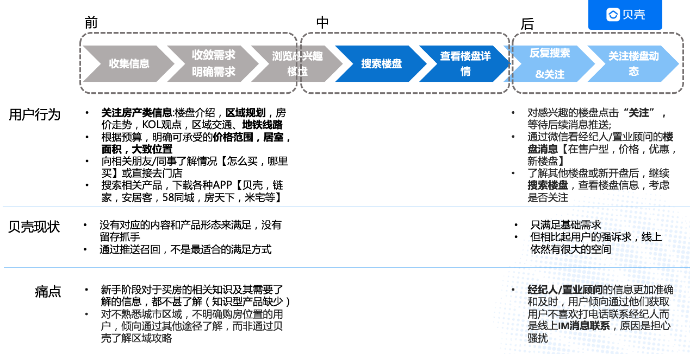

**定量分析（由于无法准确定义前期用户，用新人用户数据代替）：从购房前期用户的各项数据来看，还有很大的提升空间**

|  | **新人（首访用户）** | **大盘整体** |
| --- | --- | --- |
| **占比** | 20% | 100% |
| **商机转化率** | 9% | 13% |
| **7日留存** | 4.8% | 16.8% |

**2个主要矛盾：**

1. 有楼盘意向的用户跟进楼盘实效性内容的强需求 vs 实效性内容数量不足&质量低下
2. 购房前期的用户对房产信息、知识的泛需求 vs 没有单独的产品对应满足需求

为了解决这2个主要矛盾，对应着不同的2个方向

【方向1】

**解法**

虽然目前单分到楼盘上的流量、商机不足以撬动开发商，但是对于单个置业顾问来说，这样的流量已经很宝贵。

所以曲线救国的方法是，引入置业顾问，将原本设想的总对总的合作方式，变为更轻量级的职业顾问个人认领楼盘进行经营。

**可行性分析**

| **前提条件** | **收益分析** | **天花板测算** | **产品能力** |
| --- | --- | --- | --- |
| 1. 有用户流量（已证明） 2. 商机直给置业顾问，注册认领制度 3. 城市不反对（可以分城市合作，或者城市可以挑选合作楼盘） | 解决非合作盘的信息问题，形成信息/内容-流量-商机正循环  置业顾问可以提供：   * 信息纠正、补足 * 动态内容生产，包括但不限于  1. 周边设施 2. 现场动态 3. 社区配套 4. 样板间 5. 优惠活动 | 提升空间主要得益于   * 产品策略上通过内容推送的频率提升和内容质量的提升，提升用户留存进而提升流量   3城2w+ → 全国10w+ → 优化后提升20%达到12w   * 非合作盘的流量、商机增长   非合作盘的关注数量、消息发送频率vs合作盘的gap？ | * 楼盘号合作配置 * 商机直给分客策略 * 置业顾问注册、认领机制 * 内容生产工具 |

**产品架构**

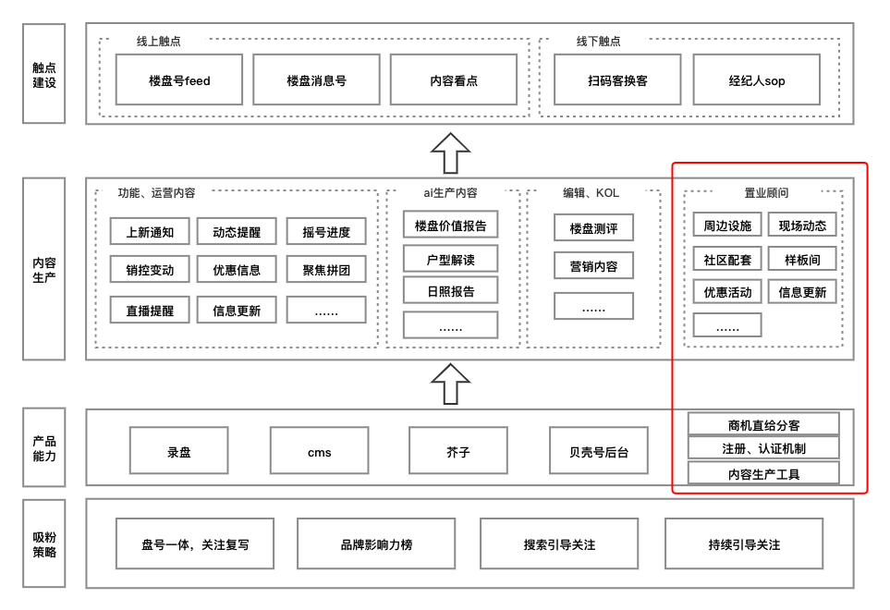

**roadmap**

|  |  |  |  |
| --- | --- | --- | --- |
| **阶段及阶段任务** | **时间** | **产品规划** | **运营动作** |
| 【第一阶段】  楼盘号基础体验&证明楼盘号对于用户的价值 | 2-3月 | / | * 楼盘号城市运营模式探索   + 大客户对接，开发生角色运营   + 城市引入置业顾问运营   + 城市内容/客发运营 |
| 4月 | * 0408 点评、问答消息接入楼盘号 * 0427 楼盘号引入贝壳号内容 | * 内容生产流程、内容生产规范梳理 * 重点城市试点推进：   + 城市意向沟通   + 运营角色引入：宣导培训、考核激励 |
| 5月 | * 0510 楼盘号引入楼盘深度内容 * 楼盘号吸粉策略优化（影响力榜单配置） | * 试点数据回收 * 试点复盘 * 迭代需求梳理 |
| 【第二阶段】  楼盘号FEED建设&试点引入置业顾问 | 6月 | * 楼盘号feed体验优化 * 商机直给分客策略 | * 更多内容类别及内部内容生产&运营角色引入，引入置业顾问试点 * 城市标杆包装：结合城市聚焦拿到数据结果   + 楼盘号给新房的导流数据   + 楼盘号对楼盘的流量&商机增量效果数据   + 楼盘号内容量&质对以上流量的影响数据 * 楼盘号运营策略梳理（内容更新的类别和频次） * 楼盘号覆盖拓至10城（结合以上内容） |
| 7月 | * 楼盘号feed内容扩充（覆盖更多类型用户需求） * 楼盘号feed接入推荐策略 |
| 【第三阶段】  探索楼盘号引流流量天花板 | 8月 | * 置业顾问引入机制 |
| 9月 | * 楼盘号接入视频内容 * 吸粉策略扩展&优化 * 楼盘号app、小程序流量打通（模版消息调研） |
| 10月 | * 楼盘号接入小b营销 | * 小b流量拓展探索 |

【方向2】

**解法**

将楼盘号feed扩展，扩展成内容feed，根据用户的不同阶段推荐给用户不同的优质内容。

| **购房阶段** | **浏览内容的习惯** | **适用的内容类型** |
| --- | --- | --- |
| 前：知识准备期 占比61% | 随便逛逛 | 购房工具、知识、政策、行情等 |
| 中：需求明确期 占比10% | 有目的的搜索、发现 | 板块、导购、点评问答、深度内容等 |
| 后：决策关注期 占比17% | 更关注特定楼盘的内容 | 上新、楼盘动态更新、优惠等 |

**可行性分析**

| **前提条件** | **收益分析** | **天花板测算** | **产品能力** |
| --- | --- | --- | --- |
| **前提条件** | **收益分析** | **天花板测算** | **产品能力** |
| 1. 足够的内容物料 2. 精准的用户画像 3. 合理的推荐匹配策略 | 解决用户全买房周期的内容消费需求  沉淀的能力：   * 高质量的内容 * 导流效率的提升 | 主要得益于满足购房前期用户需求→用户粘性、回访频次的增长→ 带来的流量、商机增长  ？ | 持续的内容建设  推荐匹配效率的提升 |

【B点畅想】

置业顾问纳入acn？是否有除了商机之外的激励模式，比如业绩分边，能否刺激置业顾问生产更多的内容？怎么衡量哪些内容、如何促进了交易、促进的程度（内容的价格）？

能否建立一整张包含kol、koc的线上acn，盘活内容生产？